¿Mutilación ocular o la orgía sangrienta del poder en Chile? Cuerpo social, protesta y represión en Chile.

Dr. Bosco Gonzalez Jimenez1
Comisión de memoria y Derechos Humanos.
Colegio de Sociologos de Chile.

Mg © Cristian Del Solar.
Pricologo Clinico. Centro de Investigación Clinica Palabra Abierta.

Dra. Andrea Chamorro
Universidad de Tarapaca.

Mg.Daniela Ansaldo Ibarra.2
Directora de trayectos vivos. Clinica Psicoanalisis Laboral.

Nuestros ojos libres hoy son capaces de ver lo que ayer nuestra condición de esclavos coloniales nos impedía observar: Que la 'civilización occidental' esconde bajo su vistosa fachada un cuadro de hienas y chacales.
Ernesto “Che” Guevara.

Aclaro de inmediato que rechazo toda idea de terapeutizar la rebeldía. La rebeldía debe ser respetada como tal, en su sentido y su dignidad. La rebeldía se consagra a un “no” que eleva hasta la incandescencia el poder de lo negativo que –al menos según algunos filósofos– sería la dignidad de la humanidad.” Cómo rebelarse. J.A. Miller

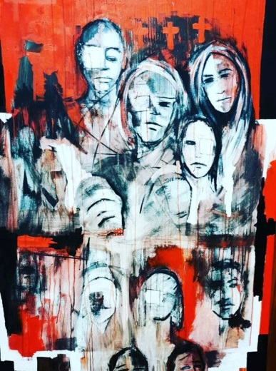
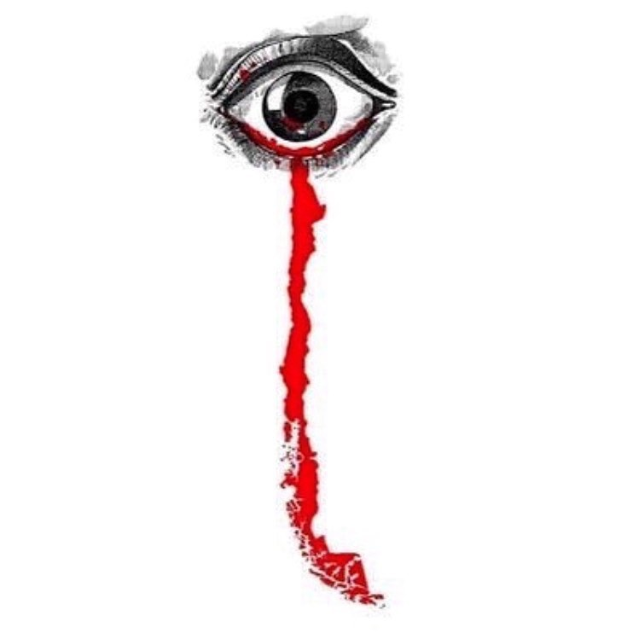

Ilustración (Patricia Lagos). Fotografía de Gustavo Gatica (CiperChile). Grafica Chile (@_Nonohidalgo_)

Algunos antecedentes preliminares
La respuesta represiva al #DespertardeChile en las últimas tres semanas ha generado severos daños a la salud de la población, la Fiscalía oficializa la existencia de 23 personas muertas, de las cuales 21,7% han fallecido en manos de agentes del Estado y un 8,7% mientras estaban detenidas en una comisaría.
El INDH indica que los 2300 heridos, 400 son producto de disparos de balas de goma o perdigones, cuestión que coincide con lo planteado por la unidad de Trauma Ocular (UTO) del Hospital del Salvador, institución que notifica el ingreso de 151 pacientes donde 31 manifiestan trauma ocular severo, 32 traumatismo ocular en el globo abierto del ojo y 18 estallido ocular, siendo el principal causante de esto los balines (81,1%).

Por otro lado el Colegio Médico de Chile señala que en dos semanas, hemos tenido un mayor número de casos que en cualquier situación de agitación social que se ha presentado en el mundo, indicando la existencia de 27 casos con visión cero al ingreso, más de un 50% con un nivel de visibilidad de 20 de 200, siendo 0 en 27 de los casos, llamando la atención casos donde el trauma ocular es producto del golpe de una “Luma” en el Ojo.

Un cuerpo social mutilado…
Para comprender la forma en que el Estado ha desplegado la violencia material sobre los individuos sin caer en un reduccionismo biologicista que desviste el carácter político de los acontecimientos acaecidos en las últimas tres semanas en los cuerpos de la población.
No se trata exclusivamente de carne músculos y nervios, Marcel Mauss señala que el cuerpo no es una “entidad biologica exclusiva” sino una entidad configurada en el dominio de lo social y la cultura en el marco de determinadas técnicas del cuerpo. Marx (1976) nos habla de un cuerpo trabajador mortificado material y espiritualmente. De igual forma Pierre Bourdieu (1986) señala que las propiedades corporales son productos sociales aprehendidos en el marco de relaciones de dominación de clase y Foucault (1999) con extraordinaria lucidez, señala que que el cuerpo humano es pura fuerza de producción y su anatomía se configura permanentemente en el sistema político.
El cuerpo es un espacio en el cual el sujeto debe comportarse para “no sufrir” ni padecer la violencia que puede recaer sobre el desobediente que se resiste a la sobreexplotación y la extensión de sus límites, impidiendo la posibilidada de que el ser humano subvierta sus instintos -comandados imperativos biologicos- hacia comportamientos que buscan placer (Freud, 1905). Tampoco todos los sujetos pueden ser parte del cuerpo social, los indigenas, los migrantes, los pobres no pueden ser parte del éxito individual que el neoliberalismo ha impuesto como UNICO modo de vivir en la sociedad.
El cuerpo de las grandes mayorías, en un contexto social capitalista solo sirve si produce o consume. Es disfuncionl si se queja, se resiste o hace síntoma, el estado y el orden social debe necesariamente silenciar y excluir del campo de lo social al cuerpo desobediente. Es el caso de este cuerpo vivo que se moviliza porque desea, un cuerpo erotizado por el despertar, un cuerpo que dejó de reflejarse en los objetos de consumo, para reconocerse y entregarse a la rebeldía creativa. Sin lugar a dudas, el cuerpo social #despertó y no es coincidencia que el despertar aluda a abrir los ojos.
El cuerpo debobediente no puede contaminar al cuerpo social, se deben mantener las barreras para que no se propague la infección. Un cuerpo desobediente es el enemigo interno. Pero ¿Qué sucede cuando la subjetividad deja de comportarse en el cuerpo? ¿Qué pasa cuando el malestar en la cultura y en la civilización aparecen de forma generalizada en el cuerpo social que desobedece al orden? ¿Qué hace el Estado cuando el cuerpo social mal comportado en su despertar y abrir de ojos observa la manera en que el poder y el control operan sobre el?
Los ojos de la sociedad se han abierto, y en ese preciso instante el Estado rechaza la posibilidad de ser visto. El observado no puede ver a quien lo controla, el cuerpo social no puede, no tiene permitido bajo ninguna perspectiva identificar donde está el centro de visibilidad de la sociedad, el espacio que observa con la trnquilidad de no ser observado. Esta fisura del orden disciplinario es lo que las fuerzas de orden intentan dominar para volver estos cuerpos a sus rutinas expresivas funcionales, para replegarlo a su construcción histórica de cuerpo oprimido.
El orden traumatiza y violenta el cuerpo toda vez que en el Estado y sus aparatos ideológicos buscará por todos los medios posibles detener la fuerza social movilizada, la fuerza instituyente de un posible nuevo orden, de un nuevo pacto donde ya no solo somos vistos sino que podemos vernos y reconocernos.
La resistencia del cuerpo social chileno ha sido ejemplar, tan ejemplar que el Estado ha optado por quemarlo, arrastrarlo, tironearlo, balearlo, ensangrentarlo y por sobre todo, mutilarlo en su capacidad de observar(ver). Entonces el #despertar dio paso a ojos apaleados, perforados, extraviados y cerrados para siempre por la muerte.
Uno de los seres que habitaban estos cuerpos calcinados era Joshua Osorio Arias de 17 años y según trasciende el medio interferencia, el cuerpo del joven tenía tres orificios. Estos se encontraban en el tórax. Específicamente en la "parrilla costal posterior derecha, entre las costillas 10 y 11". Lo que haya provocado los orificios también dañó la costilla número 10 de Joshua. Esta presenta astillamiento y bordes irregulares.
Lo que pasa en las calles se llama exterminio sistematico y dislocación del cuerpo social, haciendose evidente una necropolitica altamente performativa que exibe el poder de ejercer la muerte. Si alguien pensó que la tortura, la diseccion del tejido, la mutilacion de los musculos y nervios, y la destruccion del cuerpo eran cosas del pasado, esta equivocado, estamos parados sobre la muerte, asistiendo al espectaculo sangriento de la mutilacion ocular del cuerpo social.
¿Qué significa entonces quedar sin ver despues de ir a una manifestacion? ¿Qué busca el Estado al exhibir estos rostros sin ojos? ¿Qué señal reciben los niños de nuestro país al ver que el resultado de la expresión del maestar ciudadano equivale a cuerpos quemados, mutilados, torturados, arrastrados y tambien violentados sexualmente?
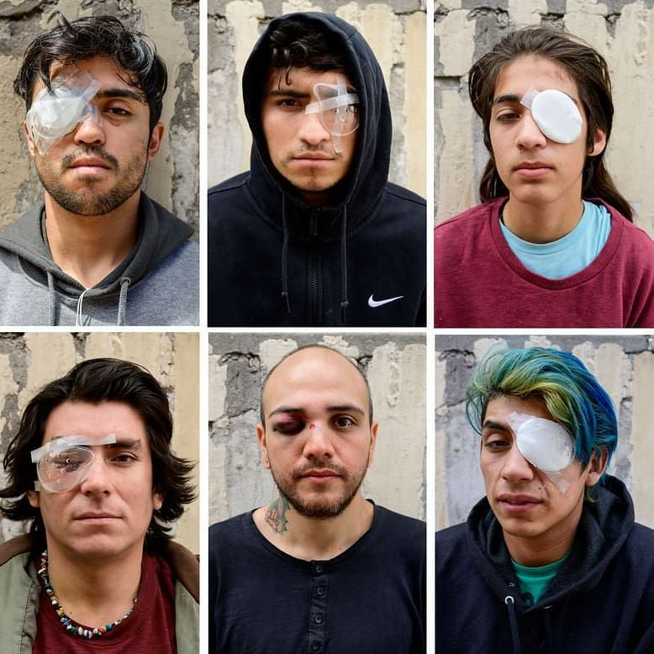
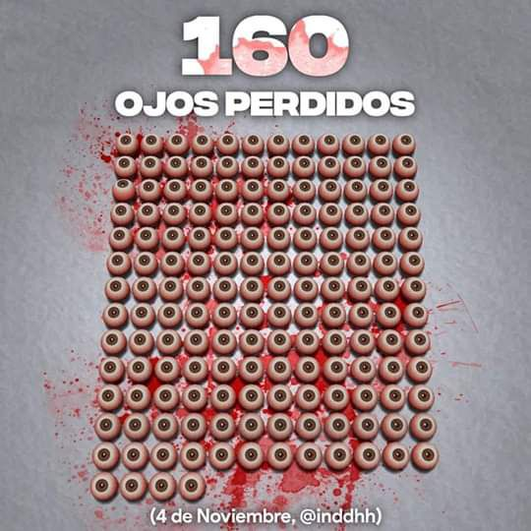

Imágenes . INDH-CIPER Chile y Resumen Latinoamericano

La respuesta no es muy difícil de responder. Se trata de una política no declarada, altamente eficiente que le dice nuevamente a la población y por sobre todo a las nuevas generaciones que en Chile está prohibido #despertar (abrir los ojos), levantar la mano, que no es posible opinar, que el costo de querer hacerlo implica un sacrificio demasiado alto, que hay que estar dispuesto a poner el cuerpo.
Todo disparo antes de nacer, es apuntado con una mira que decide hacia donde se dirige, los cartuchos se despliguan hacia todos esos ojos que brotan de cuerpos que dejaron de ser dóciles, que se alzaron imprudentes al orden social y reconocieron el antagonismo entre el que apreta el gatillo y el que recibe la violencia.
Los cuerpos vuelven a hacerse visibles en la ciudad, se emplazan en los puntos neurálgicos con insistencia deteniendo el flujo cotidiano impuesto. La irrupcion del cuerpo desobediente trabo los trayectos de los imperativos eticos y esteticos del de éxito, la acumulación y el individualismo imperante en los ultimos 46 años de nuestro tiempo social.
Es ahora cuando todas las demandas expuestas ahora como exigencias han tomado un peso, se han materializado en cuerpo, en expresiones incontestables que emergen en muchas ciudades, al mismo tiempo y sin descanso.
En la espera de que un cambio se haga carne, que un momento constituyente se materialice, situados en un acontecimiento donde se abrió una pequeña fisura donde todo lo sólido del orden social, del modelo económico y su reproducción, se han desvanecido en el aire momentaneamente.

https://www.cooperativa.cl/noticias/pais/manifestaciones/fiscalia-dio-a-conocer-nombres-de-fallecidos-durante-incidentes/2019-10-22/142841.html
https://ciperchile.cl/2019/11/07/expertos-forenses-familiares-de-fallecidos-tienen-derecho-a-exigir-peritajes-independientes/
Por su parte las Naciones Unidas señalan la existencia de mas de 170 traumas oculares y hacen un llamado a cesar de inmediato el uso de balines y perdigones dado que “La utilización arbitraria e indiscriminada de este tipo de armas no letales, constituye una violación grave de los derechos humanos y vulnera el principio de proporcionalidad”

